23. července 2018

Podíl vysokoškoláků máme nižší než EU

Česká republika patří k zemím s vysokým podílem středoškoláků. Vysokoškolsky vzdělaných lidí ale máme méně než Evropská unie.

V roce 2017 u nás činil podíl lidí ve věkové skupině 15 až 74 let, kteří dosáhli vysokoškolského vzdělání, 20,0 %. To je o 7,9 procentního bodu víc než před deseti lety. Ve srovnání s unijním průměrem jde ale o 6,4% schodek.

„Nejvzdělanější obyvatelstvo žije v Praze. Vysokoškolským diplomem disponuje víc než 38 % obyvatel metropole. Jihomoravský kraj má 22,6 % vysokoškoláků. Naopak nejméně formálně vzdělané obyvatelstvo mají kraje Karlovarský a Ústecký,“ konstatuje Gabriela Strašilová z odboru statistiky trhu práce ČSÚ na základě výsledků Výběrového šetření pracovních sil.

Podíl vysokoškolsky vzdělaných z celkového počtu osob ve věku 15 a více let (2017, v %)
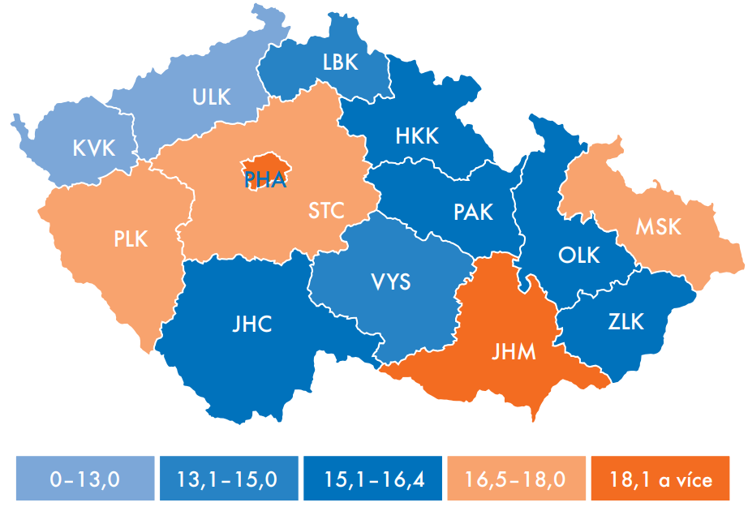

Během posledního desetiletí se výrazně změnila vzdělanostní struktura obyvatel všech krajů. Mezi regiony s největšími rozdíly patří Praha, Středočeský a Jihomoravský kraj. Ve všech krajích se zvýšil podíl vysokoškoláků a klesl podíl osob se základním vzděláním.

Více informací naleznete v publikaci ČSÚ Trh práce (krajské srovnání) – 2017: https://www.czso.cz/csu/czso/trh-prace-krajske-srovnani-2017.

Kontakt
Petra Báčová
tisková mluvčí ČSÚ
T 274 052 017 | M 778 727 232
E petra.bacova@czso.cz | Twitter @statistickyurad

